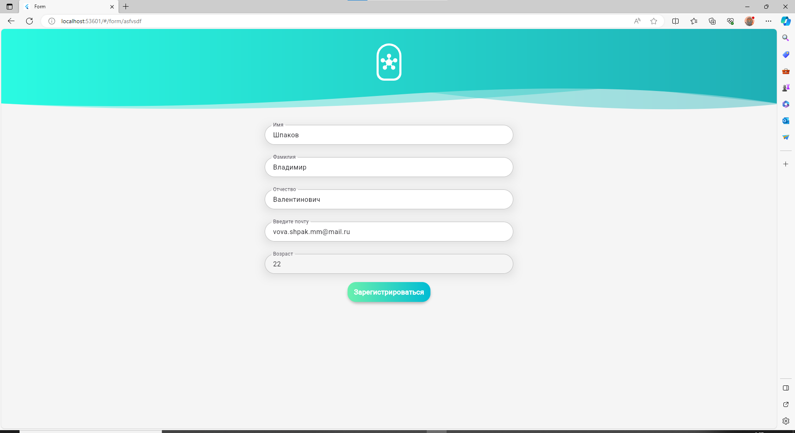

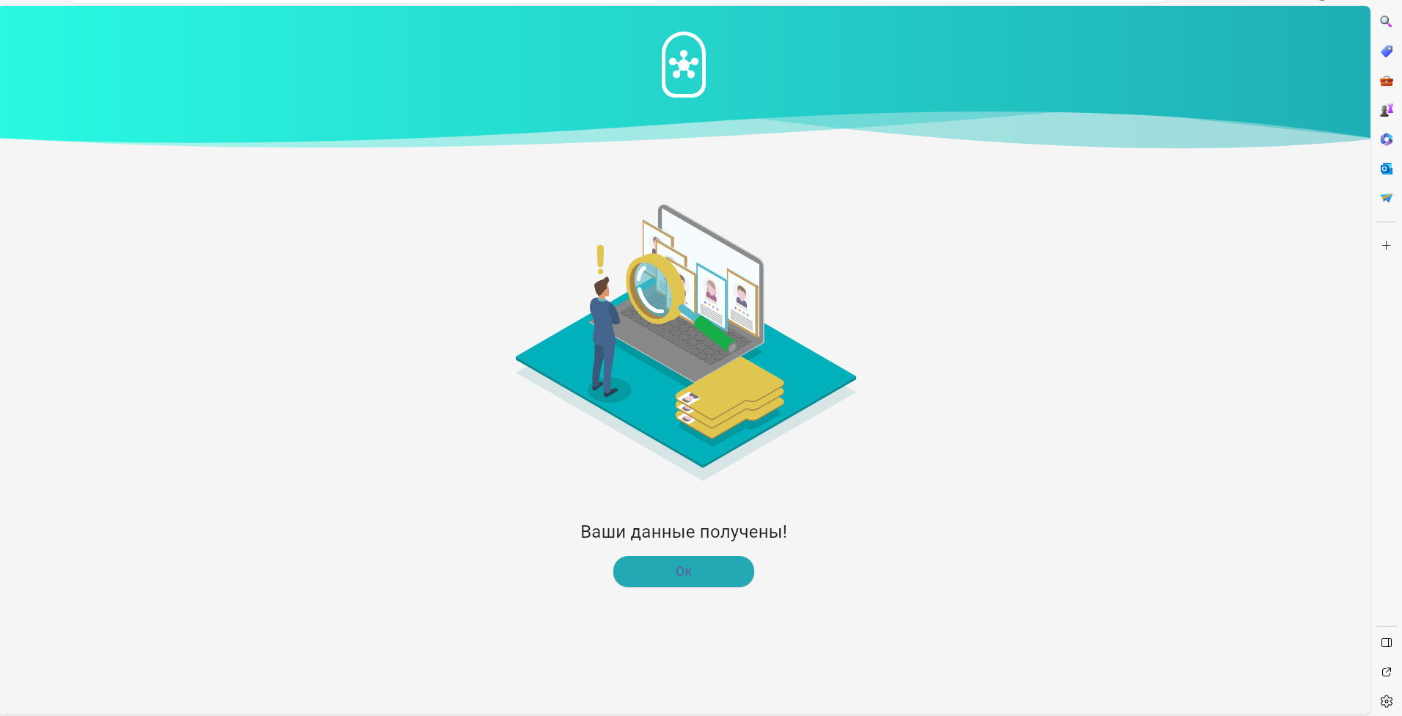

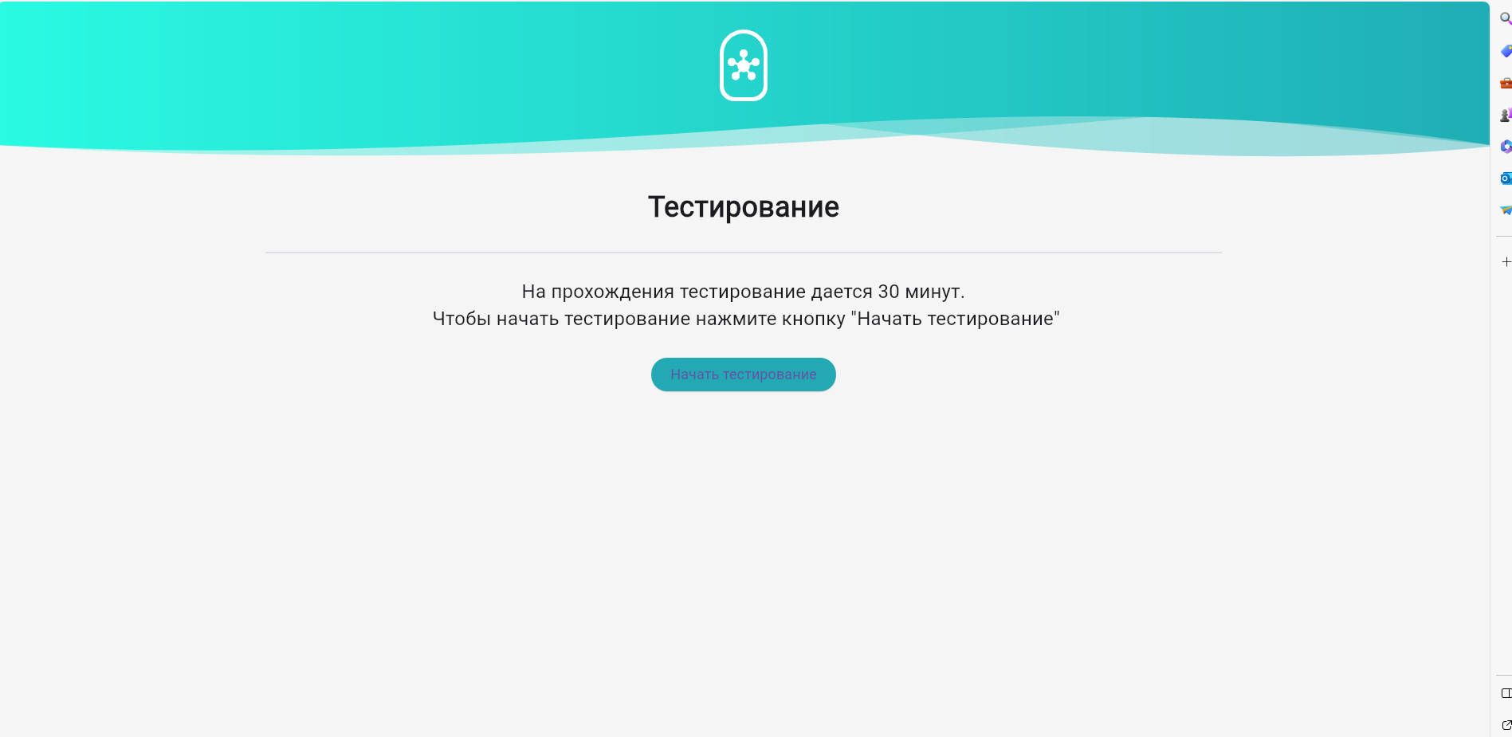

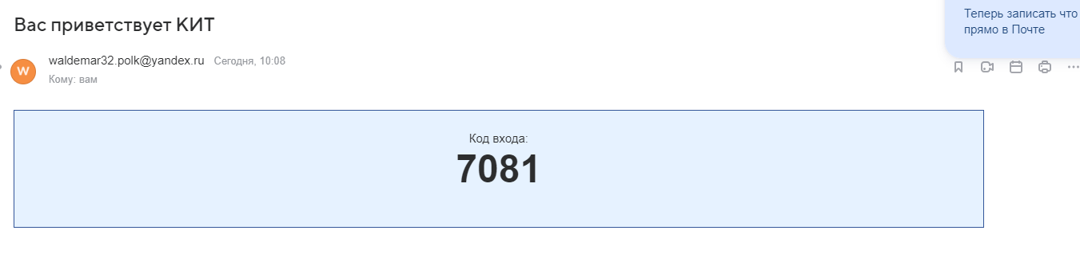  




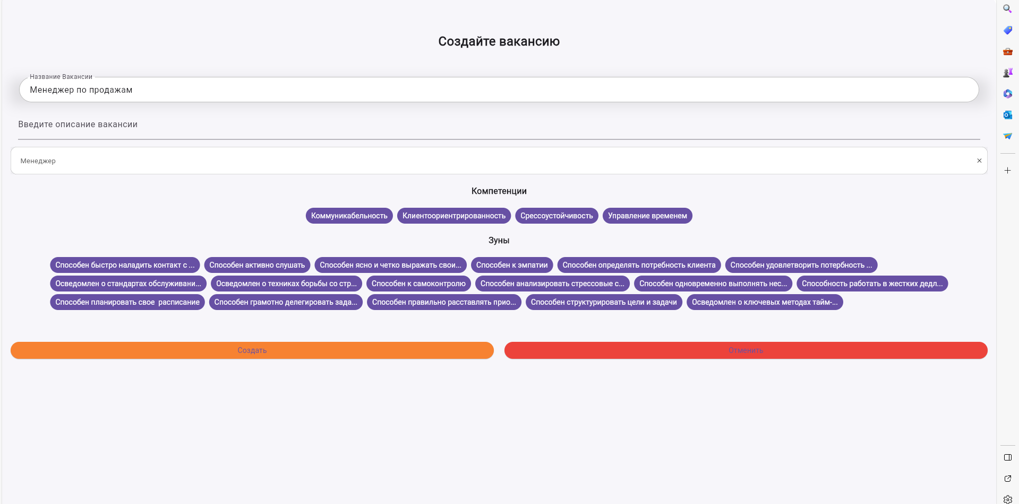

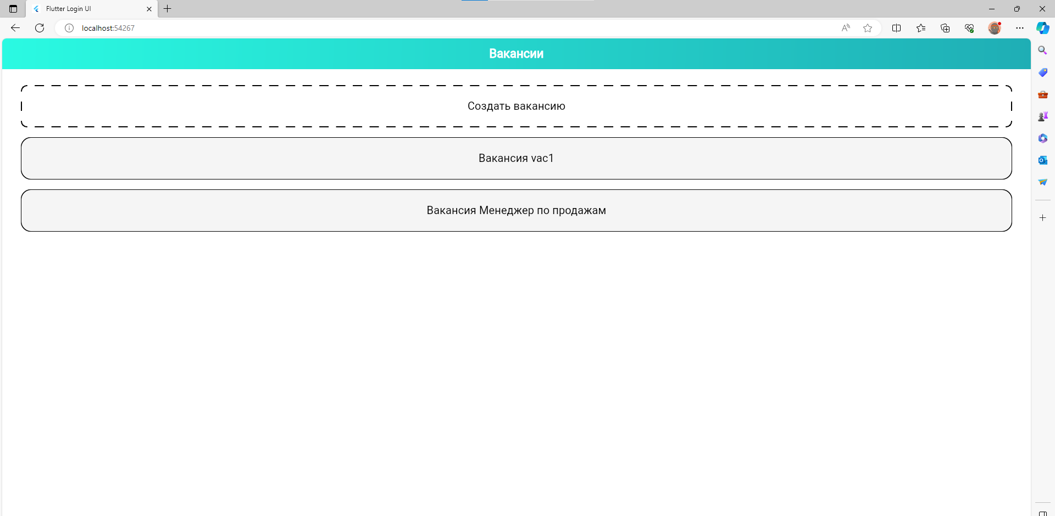

* PostgreSQL — мощная и расширяемая система управления базами данных с открытым исходным кодом, предназначенная для хранения и обработки реляционных данных. Ниже представлены основные характеристики PostgreSQL:
* Визуальные средства создания объектов базы данных:
* PostgreSQL предоставляет графические средства для создания таблиц, индексов, представлений, функций и других объектов базы данных.
* Доступ к данным через серверные технологии:
* Поддерживается клиент-серверная архитектура, что позволяет различным приложениям и пользователям подключаться к базе данных через сеть.
* Создание веб-приложений:
* PostgreSQL интегрируется с приложениями, выполняющими функции веб-браузеров, обеспечивая эффективное хранение и извлечение данных для веб-приложений.
* Объектно-ориентированный язык:
* PostgreSQL поддерживает хранимые процедуры и функции, написанные на объектно-ориентированных языках программирования, что способствует удобству разработки и обслуживания кода.
* Поддержка SQL:
* В PostgreSQL реализован мощный и стандартный язык запросов SQL, что обеспечивает гибкость и эффективность при работе с данными.
* Лицензирование:
* PostgreSQL распространяется под открытой лицензией PostgreSQL, которая позволяет свободное использование, модификацию и распространение кода. Это обеспечивает открытость и прозрачность в разработке.
* Поддержка различных платформ:
* PostgreSQL портирована на различные операционные системы, такие как Linux, macOS, Windows, BSD и другие, что обеспечивает гибкость в выборе платформы для развертывания.
* Многоязыковые API:
* PostgreSQL предоставляет API для различных языков программирования, таких как C, C++, Java, Perl, PHP, Python, а также библиотеки для языков платформы .NET.
* Расширяемость и сообщество:
* PostgreSQL обладает активным сообществом разработчиков, что способствует постоянному совершенствованию системы и предоставлению новых возможностей.